Общий вид котла до 2 МВт
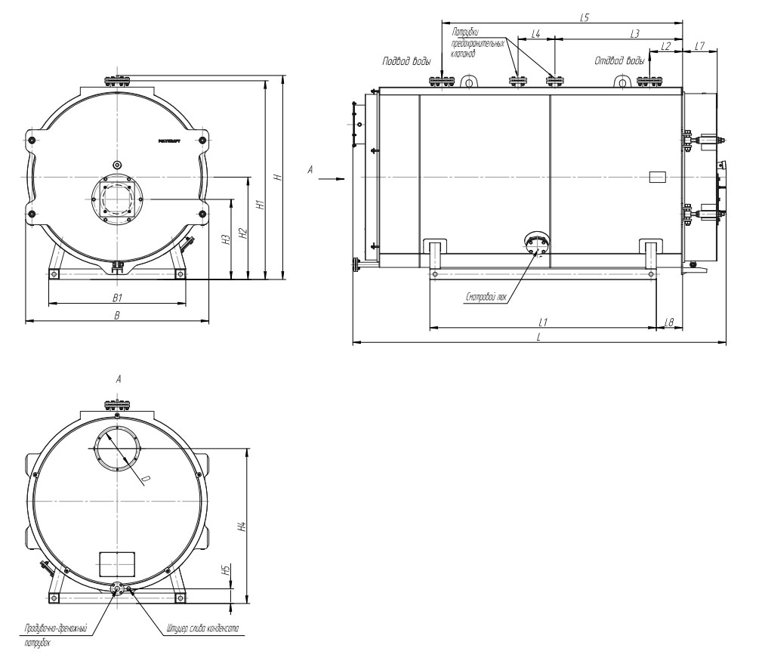

Габаритные и присоединительные размеры котла FR10-1,5-10-150M, мм

Габарит, мм
L- 3665 длина L1- 2250 B1- 1400 Диаметр газохода котла Ду360
B- 1800 ширина L2- 360 H1- 1950 Подвод, отвод воды Ду125 Ру10
H- 1990 высота L3- 1210 H2- 1000 Предохранительные патрубки Ду50 Ру16
L4- 350 H3- 785 Дренажный штуцер Ду40 Ру10
L5- 2310 H4- 1550 Слив конденсата G3/4
L6- 2994 H5- 140 Масса котла без воды, тонн- 4,4
L7- 330
L8- 250

